**바뀐부분 설명 -> 바뀐 부분 캡쳐 -> 표 안에 변경된 코드

<언어 설정>

1. onCreate에 final 변수 선언

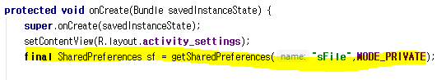

|  |
| --- |
| **final** SharedPreferences sf = getSharedPreferences(**"sFile"**,***MODE_PRIVATE***); |

2. onClickListner 변경 (언어 설정에 해당하는 부분)

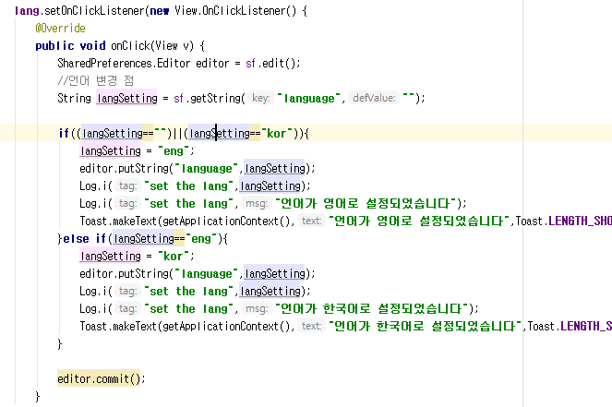

|  |
| --- |
| **lang**.setOnClickListener(**new** View.OnClickListener() {  @Override  **public void** onClick(View v) {  SharedPreferences.Editor editor = sf.edit();  *//언어 변경 점* String langSetting = sf.getString(**"language"**,**""**);   **if**((langSetting==**""**)||(langSetting==**"kor"**)){  langSetting = **"eng"**;  editor.putString(**"language"**,langSetting);  Log.*i*(**"set the lang"**,langSetting);  Log.*i*(**"set the lang"**,**"언어가 영어로 설정되었습니다"**);  Toast.*makeText*(getApplicationContext(),**"언어가 영어로 설정되었습니다"**,Toast.***LENGTH_SHORT***).show();  }**else if**(langSetting==**"eng"**){  langSetting = **"kor"**;  editor.putString(**"language"**,langSetting);  Log.*i*(**"set the lang"**,langSetting);  Log.*i*(**"set the lang"**,**"언어가 한국어로 설정되었습니다"**);  Toast.*makeText*(getApplicationContext(),**"언어가 한국어로 설정되었습니다"**,Toast.***LENGTH_SHORT***).show();  }   editor.commit();  } |

언어 설정을 SharedPreference로 옮겨놓고 그에따라서 layout을 넣어주면 될거같은데 그러면 layout을 두배로 만드는거라 혼자 섣부르게 만들지는 못했고 승인하신다면 코드 두줄만 넣으면 됩니다,,

<캘린더에 점찍기>

정말 뭘 해도 안들어가길래 새로운 클래스를 만들어다가 거기서 받아오니 찍히더군요 망할거,,

1. 첨부한 DataRequest.java 를 동봉해주세요
2. Calendar_v_2 프래그먼트에 다음 녀석들을 수정해주세요

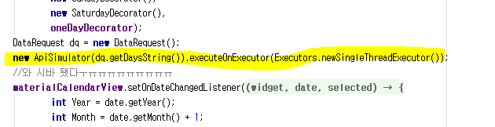

|  |
| --- |
| **new** ApiSimulator(dq.getDaysString()).executeOnExecutor(Executors.*newSingleThreadExecutor*()); |

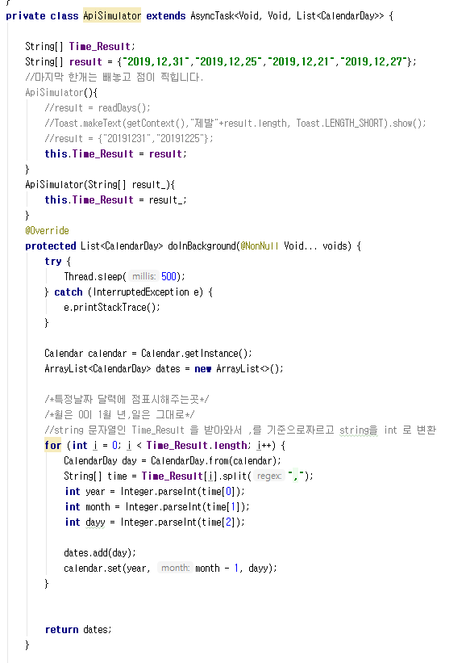

|  |
| --- |
| **private class** ApiSimulator **extends** AsyncTask<Void, Void, List<CalendarDay>> {   String[] **Time_Result**;  String[] **result** = {**"2019,12,31"**,**"2019,12,25"**,**"2019,12,21"**,**"2019,12,27"**};  *//마지막 한개는 빼놓고 점이 찍힙니다.* ApiSimulator(){  *//result = readDays();  //Toast.makeText(getContext(),"제발"+result.length, Toast.LENGTH_SHORT).show();  //result = {"20191231","20191225"};* **this**.**Time_Result** = **result**;  }  ApiSimulator(String[] result_){  **this**.**Time_Result** = result_;  }  @Override  **protected** List<CalendarDay> doInBackground(@NonNull Void... voids) {  **try** {  Thread.*sleep*(500);  } **catch** (InterruptedException e) {  e.printStackTrace();  }   Calendar calendar = Calendar.*getInstance*();  ArrayList<CalendarDay> dates = **new** ArrayList<>();   */*특정날짜 달력에 점표시해주는곳*/  /*월은 0이 1월 년,일은 그대로*/  //string 문자열인 Time_Result 을 받아와서 ,를 기준으로짜르고 string을 int 로 변환* **for** (**int** i = 0; i < **Time_Result**.**length**; i++) {  CalendarDay day = CalendarDay.*from*(calendar);  String[] time = **Time_Result**[i].split(**","**);  **int** year = Integer.*parseInt*(time[0]);  **int** month = Integer.*parseInt*(time[1]);  **int** dayy = Integer.*parseInt*(time[2]);   dates.add(day);  calendar.set(year, month - 1, dayy);  }    **return** dates;  } |

여기서 몇가지 추가 변경점은 날짜를 DateKey로 넘길 때 YYYY,MM,DD 형식으로 바꿔주었습니다  
-> 파싱 때문에 그랬어요,,

1. Calendar_v_2에 저 부분을 수정해주세요

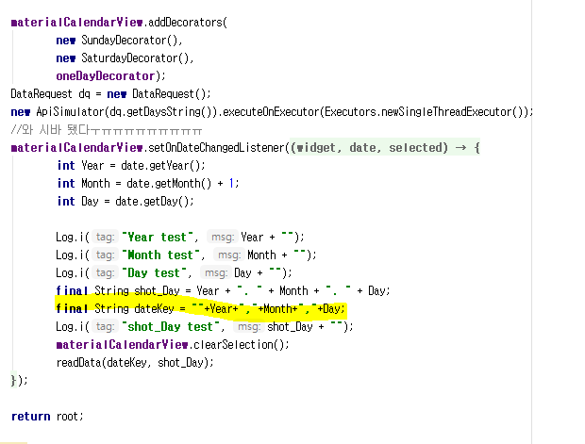

|  |
| --- |
| **final** String dateKey = **""**+Year+**","**+Month+**","**+Day; |

1. WriteDiary 에 getDateKey() 부분을 수정해주세요

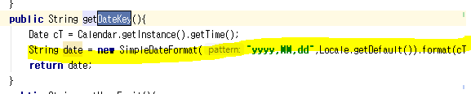

|  |
| --- |
| String date = **new** SimpleDateFormat(**"yyyy,MM,dd"**,Locale.*getDefault*()).format(cT); |

<인물 통계>

동봉한 SeletedData.java를 동봉해주세요

요녀석은 위에서 동봉했던 DataRequest.java와 함께 동작합니다

1. WriteDiary에 setDiary.setOnClickListner 를 수정해주세요

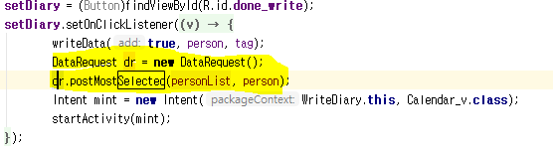

|  |
| --- |
| DataRequest dr = **new** DataRequest(); dr.postMostSelected(personList, person); |

1. 그 위에 이것도 넣어야하는데 순서가 조금 뒤집혔군요

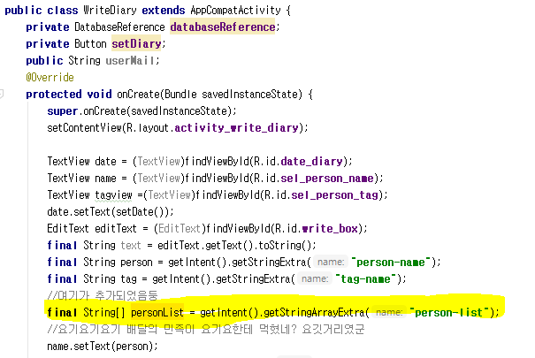

|  |
| --- |
| **final** String[] personList = getIntent().getStringArrayExtra(**"person-list"**); |

1. 참 정말 이걸 보니까 순서가 하나 또 바뀌었네요,,   
   1) Select_person 으로 갑니다

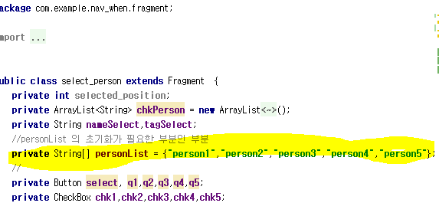

|  |
| --- |
| **private** String[] **personList** = {**"person1"**,**"person2"**,**"person3"**,**"person4"**,**"person5"**}; |

2) 그 밑부분에 select.setOnClickListner로 갑니다

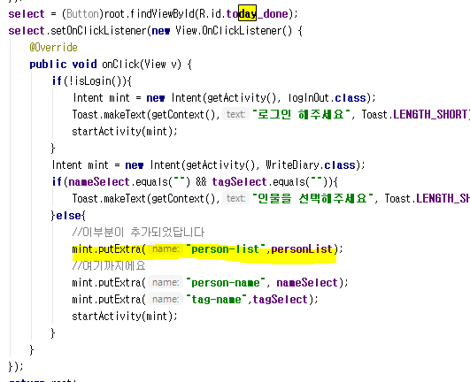

|  |
| --- |
| mint.putExtra(**"person-list"**,**personList**); |

이렇게 하면 수정이 끝나는데 이 녀석의 동작 원리는 아래와 같아요

1. SelectPerson에서 현재 목록에 띄워줬던 인물을 intent로 넘겨줍니다
2. Intent로 WiteDiary에서 받아요
3. 그녀석을 WriteDiary 내부의 변수인 personList에 저장합니다
4. 그 후 DataRequest를 선언해주고 내부 함수인 postMostSelected를 작동시킵니다
5. postMostSelected에서는 personList와 사용자가 고른 사람인 person을 인자로 받는데요
6. 이녀석을 받아와서 사용자가 선택한 녀석은 Recommended와 Selected를 1씩 증가시키고 나머지는 Recommended만 1증가 시키는 녀석이에요

** 맨처음에 PersonList를 intent로 넘길 때 부분을 수정해야하는데 이부분은 그냥 두시고 코드 합쳐주세요,,,